**AJL – Solução para agendamentos em quadras desportivas**

João Guilherme da Costa e Lucas Dröse Ribeiro

Este artigo tem como objetivo ilustrar a documentação de projetos finais na unidade curricular Projeto de Análise e Desenvolvimento no Curso Superior de Tecnologia em Análise e Desenvolvimento de Sistemas Faculdade Senac Porto Alegre.

**Apresentação Geral do Projeto**

Atualmente o método de agendamento na quadra do Romeu, nome este fictício e que escolhemos, pois, o dono da quadra prefere permanecer anônimo, é realizada via uma planilha de Excel ou e por vezes anotado em papel para depois ser inserido na planilha, onde contém todos os agendamentos e controle financeiro. Nesses arquivos contém a quantia que seu cliente pagou para agendar, ou até mesmo se os clientes de horários fixos efetuaram o pagamento do mês.

Sendo que qualquer rasura ou perda desse material o dono do estabelecimento não terá mais o controle de sua agenda proporcionando uma grande confusão com seus clientes. Com o processo atual de agendamento o cliente que não possuí horário fixo, deve se locomover até o estabelecimento ou ligar para a quadra para efetuar o agendamento.

A AJL vai providenciar o agendamento de forma online onde o próprio cliente via internet poderá realizar o agendamento sem precisar ligar para o estabelecimento ou ir até o local, o pagamento será realizado no ato do agendamento garantindo que não hajam 2 agendamentos no mesmo horário e que o dono não se preocupe com o pagamento do horário agendado. Para as pessoas que gostam e querem continuar com o processo antigo será possível que o dono realize o agendamento para os seus clientes em sua agenda online.

**Definição do Problema**

O principal problema é que o controle dos agendamentos é feito de forma informal, não garantindo de fato que o cliente irá no horário marcado, causando perda financeira por não utilizar o horário vago.

O agendamento realizado através de anotações em seu caderno pode gerar o erro de agendar 2 clientes em um mesmo horário. Caso ocorra rasuras ou perda dessas informações de agendamento, pode prejudicar seu controle dos horários agendados, controle de pagamentos realizados e pagamentos pendentes.

Atualmente não existe uma forma definida dos pagamentos serem realizados, para alguns clientes mais fiéis e antigos todo o pagamento é realizado após o uso do horário. Novos clientes devem efetuar a metade do pagamento previamente o uso do horário e o restante do pagamento ao final. O principal problema é que o controle dos agendamentos é feito de forma informal, não garantindo de fato que o cliente irá no horário marcado, causando perda financeira por não utilizar o horário vago.

O agendamento realizado através de anotações em seu caderno pode gerar o erro de agendar 2 clientes em um mesmo horário. Caso ocorra rasuras ou perda dessas informações de agendamento, pode prejudicar seu controle dos horários agendados, controle de pagamentos realizados e pagamentos pendentes.

Atualmente não existe uma forma definida dos pagamentos serem realizados, para alguns clientes mais fiéis e antigos todo o pagamento é realizado após o uso do horário. Novos clientes devem efetuar a metade do pagamento previamente o uso do horário e o restante do pagamento ao final.

**Objetivos**

O objetivo geral do projeto é disponibilizar uma plataforma de agendamento online onde o dono poderá realizar os agendamentos de forma manual na agenda online, e seus cliente possam acessar a agenda de forma online conseguindo agendar seu horário sem precisar ir ao local ou ligar para o dono para agendar, o próprio cliente vai poder agendar o seu horário e realizar o pagamento no ato do agendamento de uma forma rápida e prática. Será disponibilizada a visualização da agenda onde tanto o dono quanto seus clientes possam visualizar os horários agendados e disponíveis.

Objetivos específicos:

· Realizar agendamento em uma plataforma online eliminando papel e Excel;

· Evitar múltiplos agendamentos em um mesmo horário;

· Os clientes possam realizar os agendamentos de forma online e segura;

· Tanto o dono quanto seus clientes possam visualizar os horários que estão agendados e os horários disponíveis;

· Tanto o dono quanto seus clientes consigam realizar os agendamentos na agenda web;

**Stack Tecnológico**

***Back-end***

● Java

Java é uma linguagem de programação orientada a objetos. Diferente das linguagens de programação modernas, que são compiladas para código nativo, a linguagem Java é compilada para um bytecode que é interpretado por uma máquina virtual (Java Virtual Machine, mais conhecida pela sua abreviação JVM). Particularmente escolhemos essa linguagem pois é uma das que mais temos conhecimento e experiência.

● Spring Boot

O Spring Boot é um framework open source para a plataforma Java. Trata-se de um framework não intrusivo, baseado nos padrões de projeto inversão de controle (IoC) e injeção de dependência.

● Apache

É um servidor do tipo HTTPD, compatível com o protocolo HTTP versão 1.1 Suas funcionalidades são mantidas através de uma estrutura de módulos, permitindo inclusive que o usuário escreva seus próprios módulos — utilizando a API do software.

● NoSQL

NoSQL é um termo genérico que representa os bancos de dados não relacionais. Uma classe definida de banco de dados que fornecem um mecanismo para armazenamento e recuperação de dados que são modelados de formas diferentes das relações tabulares usadas nos bancos de dados relacionais.

**Front-end**

● Bootstrap  
 Bootstrap é um framework web com código-fonte aberto para desenvolvimento de componentes de interface e front-end para sites e aplicações web usando HTML, CSS e JavaScript. É baseado em modelos de design para a tipografia, melhorando a experiência do usuário em um site amigável e responsivo.

● JavaScript  
 JavaScript é uma linguagem de programação interpretada. Foi originalmente implementada como parte dos navegadores web para que scripts pudessem ser executados do lado do cliente e interagissem com o usuário sem a necessidade deste script passar pelo servidor, controlando o navegador, realizando comunicação assíncrona e alterando o conteúdo do documento exibido.

● jQuery  
 jQuery é uma biblioteca de funções JavaScript que interage com o HTML, desenvolvida para simplificar os scripts interpretados no navegador do cliente.

**Estrutura, ambiente e organização do projeto**

● Trello

Estamos utilizando o Trello para o planejamento de nosso sistema. Vemos que é uma ótima ferramenta para o controle do que devemos realizar a cada onda de desenvolvimento. Trabalhamos anteriormente com a ferramenta Trello na cadeira de Projeto e Desenvolvimento e achamos uma ferramenta ótima para este uso. [https://trello.com](https://trello.com/pt-BR?&aceid=&adposition=1t3&adgroup=66473937045&campaign=1740089225&creative=338995153567&device=c&keyword=trello&matchtype=e&network=g&placement=&ds_kids=p42175214580&ds_e=GOOGLE&ds_eid=700000001550057&ds_e1=GOOGLE&gclid=Cj0KCQjw4-XlBRDuARIsAK96p3AZ9gb9JDxKOKmBf94JuAZXNhWqGuKQfBH3aR3725eW0A6eoIFu6n8aAj8KEALw_wcB&gclsrc=aw.ds)

● NetBeans IDE

O NetBeans IDE é um ambiente de desenvolvimento integrado gratuito e de código aberto para desenvolvedores de software nas linguagens Java, JavaScript, HTML5, PHP, C/C++, Groovy, Ruby, entre outras.

Escolhemos a IDE NetBeans que é uma ferramenta que já possuímos familiaridade, pois utilizamos ao decorrer de nossa formação e é uma IDE ótima para utilização de spring boot. Vamos criar nossas próprias APIs e nosso Webservice. <https://netbeans.org/>

● GitHub

 GitHub é uma plataforma de hospedagem de código-fonte com controle de versão usando o Git. Ele permite que programadores, utilitários ou qualquer usuário cadastrado na plataforma contribuam em projetos privados e/ou Open Source de qualquer lugar do mundo.

● Heroku

 O Heroku é uma plataforma em nuvem como um serviço que suporta várias linguagens de programação.

● PWA

 Progressive Web App é um termo usado para denotar uma nova metodologia de desenvolvimento de software. Ao contrário dos tradicionais aplicativos, um Progressive Web App pode ser visto como uma evolução híbrida entre as páginas da web regulares e um aplicativo móvel.

**Descrição da Solução**

Com o intuito de atender todos objetivos propostos será desenvolvida uma aplicação PWA em Java com utilização do framework Spring Boot e utilizando um banco de dados NoSQL. A aplicação será hospedada no Heroku, o front-end será simples e de fácil intuição, desenvolvido com Bootstrap, CSS, HTML e JavaScript.

Para realizar o agendamento basta o cliente acessar o sistema online onde serão apresentados os horários marcados e os horários disponíveis da agenda, basta escolher o horário que será direcionado para o pagamento do horário escolhido, após realizar o pagamento será confirmada o agendamento. Outra opção que se assemelha à forma atual, é o cliente ir até o estabelecimento ou ligar para a quadra, onde o dono vai até a agenda web e verificará os horários disponíveis e informa ao cliente, após o cliente escolher o horário desejado, o romeu realiza de forma manual o agendamento em sua agenda online.

Pretendemos facilitar o agendamento que atualmente é de forma manual em uma folha de caderno. Queremos proporcionar aos clientes uma forma mais rápida, prática e segura para realizar seus agendamentos. Garantindo ao dono um controle melhor de sua agenda de forma mais segura e garantindo também que não haja desperdício de papel, ajudando o meio ambiente.

Nosso sistema servirá para garantir uma experiência diferenciada para os clientes do Romeu, onde o próprio cliente poderá realizar seu agendamento. O dono terá uma melhor visualização de sua agenda garantindo que não haja 2 agendamentos em um mesmo horário e que os horários cancelados pelo cliente não lhe deem um desfalque financeiro.

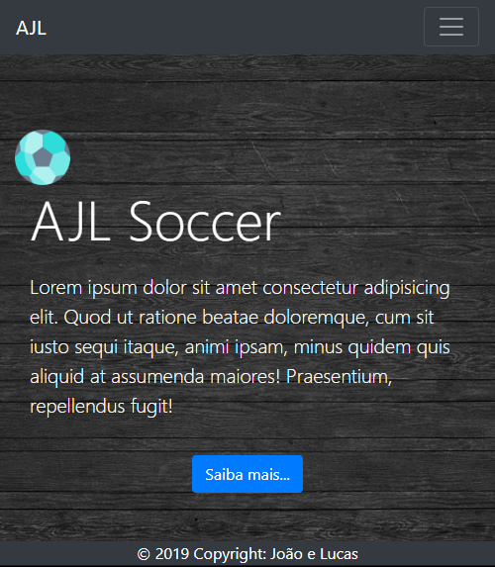

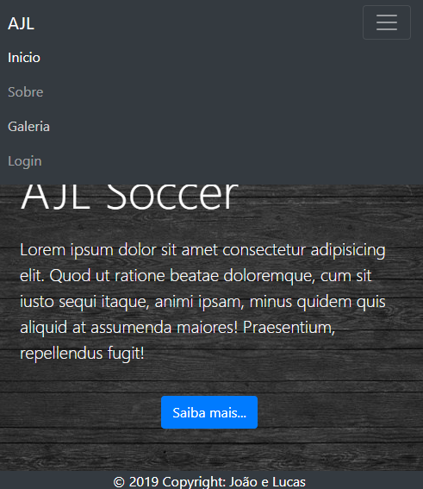

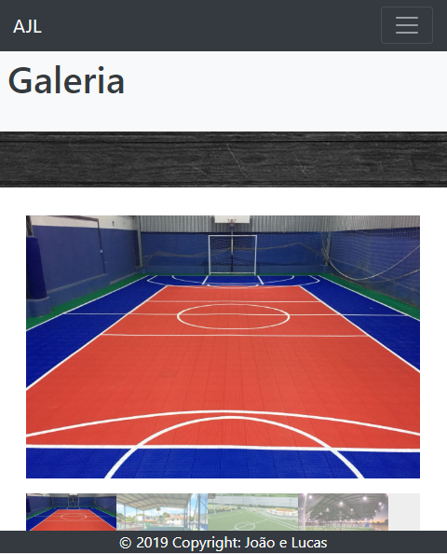

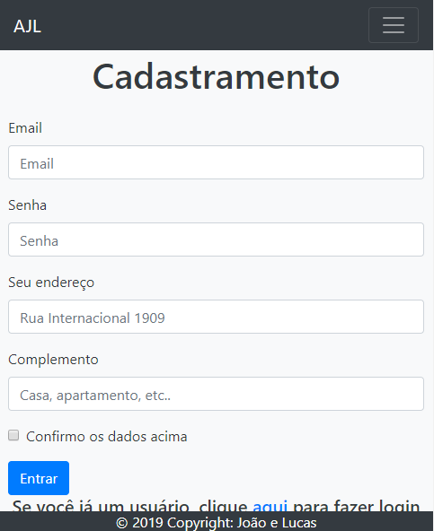

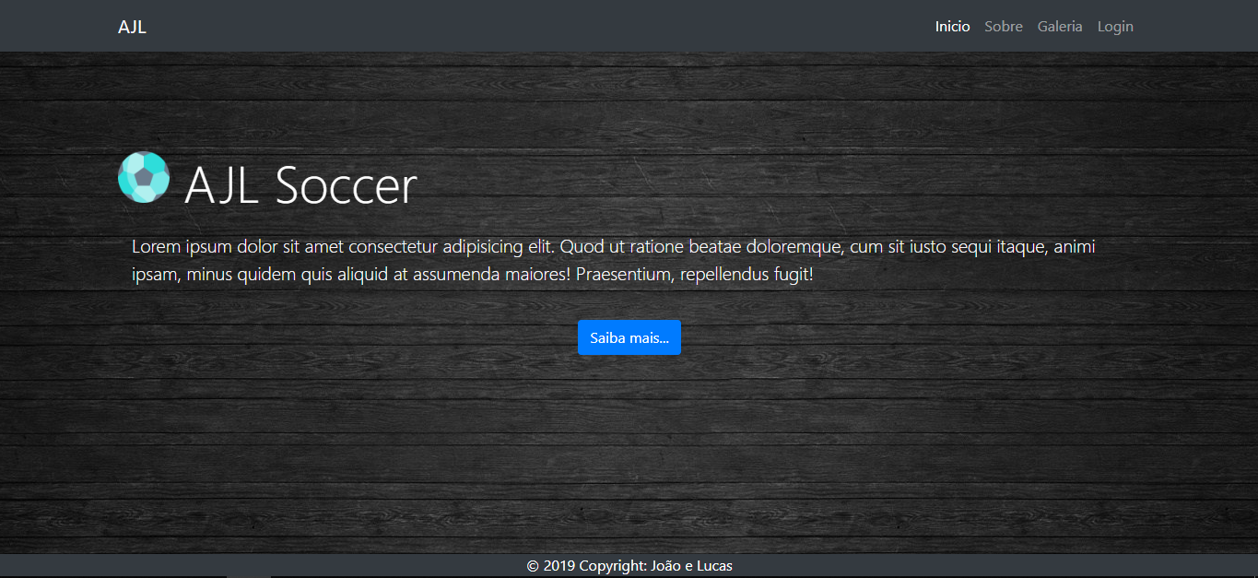

**Arquitetura**

Exemplos de artefatos como

- Principais competidores

- MVP

- Casos de uso

- Diagrama ER

Estão disponíveis no repositório:

<https://github.com/LucasBR/PSI>

**Validação**

· Nossa primeira validação foi quando apresentamos nossa proposta de trabalho e a nossa turma achou muito interessante, disseram que utilizariam o sistema e que é uma ótima ideia, pois preferem acessar um sistema mesmo que web do que ir até o local ou ligar para a quadra.

· Fomos conversar com o dono Romeu sobre o projeto, e o mesmo achou interessante e gostaria de ajudar com o projeto;

· Para todos os clientes que ligam para a quadra, no momento de finalizar a ligação o dono vai apresentar o projeto e verificar se os clientes utilizariam e se melhoraria o processo para eles o agendamento dessa forma.

**Estratégia**

*Será feito um questionário, com perguntas sobre funcionalidades, facilidade de uso, dificuldades, melhorias e etc. Tal questionário será realizado pelo Google Forms.*

**Consolidação dos Dados Coletados**

*A definir.*

**Conclusões**

*A definir.*

**Limitações do Projeto e Perspectivas Futuras**

Devido ao pouco tempo para desenvolvimento e implementação durante o semestre, algumas funções mais avançadas que seriam implementadas não poderão ser feitas.

- Fazer a configuração para que de fato o aplicativo seja PWA por completo e não parcialmente.

- Melhora do front-end do projeto para tratar erros e implementar segurança nos logins

- Implementação de pagamento online

- Disponibilização de um chat para os usuários da quadra, entre si e também como o dono

-

**Referências Bibliográficas**

WAZLAWICK, Raul Sidnei. **Metodologia de pesquisa para ciência da computação**. Rio de Janeiro: Elsevier, 2009